Министерство образования и науки Нижегородской области

Государственное бюджетное профессиональное образовательное учреждение

«Нижегородский радиотехнический колледж»

КУРСОВАЯ РАБОТА

по МДК 05.02 Разработка кода информационных систем

специальность 09.02.07 Информационные системы и программирование

ТЕМА: «РАЗРАБОТКА ИНФОРМАЦИОННОЙ СИСТЕМЫ ДЛЯ ХОККЕЙНОГО КЛУБА»

Выполнил обучающийся

группы 3ИСиП-21-3к

Иванов Е.А.

Руководитель Пигалова Н.В.

г. Нижний Новгород

2024г.

**Содержание**

Введение 3

1. Теоретические основы разрабатываемой темы. 4

1.1 Анализ предметной области 4

1.1.1 Структура организации 4

1.1.2 Общая характеристика и функции хоккейного клуба 4

2. Практическая часть курсовой работы 5

2.1 Разработка технического задания 5

2.1.1 Входные данные: 5

2.1.2 Функциональные требования: 5

2.2 Проектирование информационной системы. 7

2.2.1 Диаграмма прецедентов (Вариантов использования) 7

2.2.2 Диаграмма классов 8

2.2.3 Диаграмма компонентов 9

2.3 Разработка объектов информационной системы 10

2.3.1 Разработка перечислений информационной системы 10

2.3.2 Разработка справочников 11

2.3.3 Разработка печатной формы документа 13

2.4 Модификация информационной системы 14

2.4.1 Разработка отчетов 14

2.5 Тестирование информационной системы 15

Заключение 17

# **Введение**

В современном мире многие организации сталкиваются с необходимостью эффективного управления своей деятельностью. Одним из важных аспектов становится создание информационных систем, способных оптимизировать процессы и повысить качество предоставляемых услуг.

В данном проекте основное внимание уделяется разработке информационной системы для хоккейного клуба, которая позволит ускорить обработку данных, оптимизировать учет игроков и тренировок, а также повысить эффективность работы персонала клуба и стадиона. Автоматизация процессов в рамках этой системы сократит временные затраты на административные процедуры и улучшит общую организацию работы клуба.

# **1. Теоретические основы разрабатываемой темы.**

## **1.1 Анализ предметной области**

### **1.1.1 Структура организации**

* Генеральный менеджер и директор
* Тренер
* Сотрудники стадиона
  + 1. **Общая характеристика и функции хоккейного клуба**

В сфере деятельности хоккейного клуба существует необходимость в разработке информационной системы, которая бы обеспечивала эффективное управление всеми аспектами работы клуба. Основная цель данного проекта заключается в создании системы, способной оптимизировать учет игроков, тренировок и других важных моментов, а также повысить качество управление клубом. Разработанная информационная система должна предоставлять следующие функциональные возможности:

* Учет всех игроков и тренеров клуба;
* Мониторинг проведенных тренировок и матчей;
* Контроль состояния оборудования и инвентаря клуба;
* Увеличение скорости и точности обработки данных;
* Повышение уровня организации и удобства работы персонала.

Данная информационная система должна хранить данные об игроках, тренерах, оборудовании, а также о проведенных тренировках и матчах. Требуется разработать инструменты для удобного ввода и редактирования информации.

Предметная область проекта охватывает учетную деятельность хоккейного клуба, включая следующие ключевые процессы:

* Регистрация и учет всех игроков и тренеров;
* Мониторинг проведенных тренировок и матчей;
* Учет состояния инвентаря и оборудования клуба.

В настоящее время данные процессы могут осуществляться вручную, что снижает эффективность работы клуба и увеличивает вероятность ошибок. Для повышения эффективности и качества работы хоккейного клуба необходимо внедрение автоматизированной информационной системы.

# **2. Практическая часть курсовой работы**

## **2.1 Разработка технического задания**

### **2.1.1 Входные данные:**

* Сведения о сотрудниках команды (Наименование, должность, возраст, окончание контракта, адрес, телефон);
* Сведения об игроках (Наименование, возраст, хват руки, окончание контракта, дата рождения, состояние здоровья, гражданство, рост, вес, хоккейная школа, прошлый клуб, в команде, позиция на поле);
* Сведения о стадионах (Наименование, количество мест, состояние льда, количество заливочных машин, количество спортивных залов, адрес);
* Сведения о сотрудниках стадиона (Наименование, дата рождения, паспортные данные, должность, место рождения, на больничном, адрес, телефон).

### **2.1.2 Функциональные требования:**

* Учёт контрактов игроков;
* Учёт инвентаризации;
* Учёт заработных плат всех сотрудников;
* Учёт расписания тренировок и матчей;
* Учёт о состоянии льда стадиона;
* Формирование отчёта об изменении уровня игрока;
* Формирование отчёта о расписании проведений игр и тренировок.

## **2.2 Проектирование информационной системы.**

### **2.2.1 Диаграмма прецедентов (Вариантов использования)**

Диаграмма прецедентов используется для представления функциональной модели информационной системы.

Прецеденты (варианты использования — USE CASES) — это подробные процедурные описания вариантов использования системы всеми заинтересованными лицами, а также внешними системами, т.е. всеми, кто (или что) может рассматриваться как актёры(actors) — действующие лица. Это своего рода алгоритмы работы с системой с точки зрения внешнего мира.

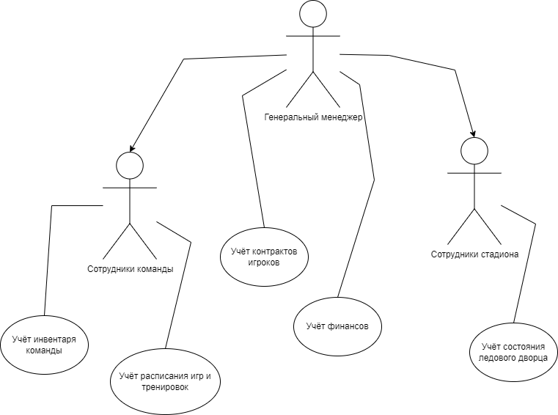

### **2.2.2 Диаграмма классов**

Диаграмма классов (class diagram) — основной способ описания статической структуры системы.

На диаграмме классов применяется один основной тип сущностей: классы, между которыми устанавливаются следующие основные типы отношений: зависимости, ассоциации, обобщения, реализации.

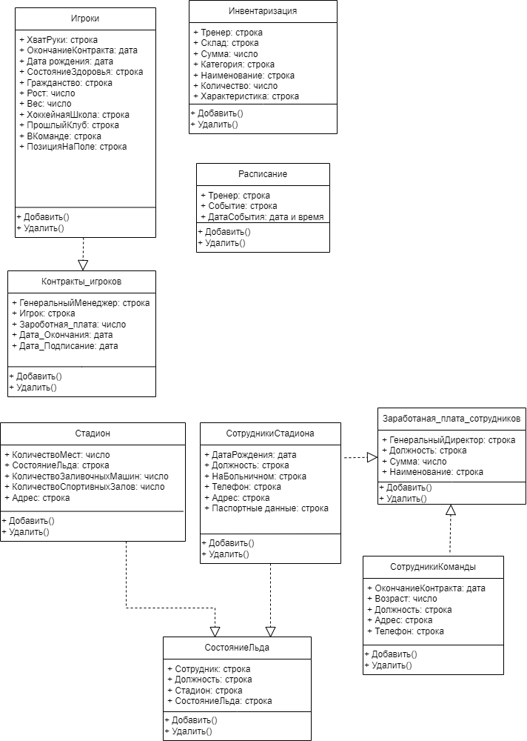Диаграмма классов является прообразом БД.

На диаграмме представлены все существующие классы в системе, а также связи между классами.

### **2.2.3 Диаграмма компонентов**

Диаграммы компонентов — это один из двух видов диаграмм, применяемых при моделировании физических аспектов объектно-ориентированной системы. Диаграммы компонентов применяются для моделирования статического вида системы с точки зрения реализации. В информационной системе хоккейного клуба разработаны 4 подсистемы, в каждую подсистему входят соответствующие документы и справочники.

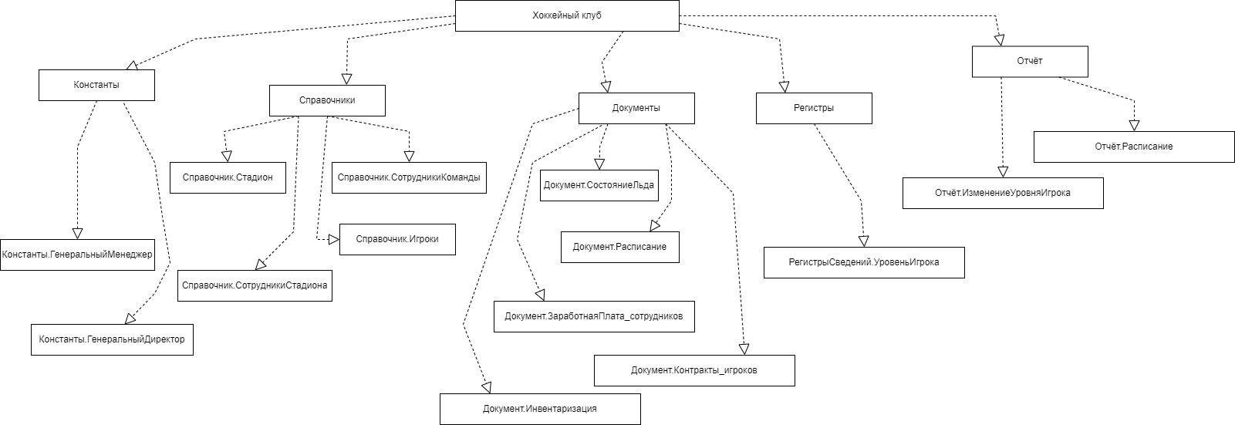

## **2.3 Разработка объектов информационной системы**

### **2.3.1 Разработка перечислений информационной системы**

Перечисления 1С — объект метаданных конфигураций 8.2 и 8.3, представляющий собой список данных, который не меняется в процессе работы.

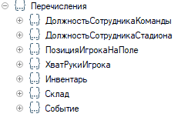

Перечисление «ДолжностьСотрудникаКоманды». Значения: Тренер, Второй_тренер, Тренер_вратарей, Тренер_по_физической_подготовки.

Перечисление «ДолжностьСотрудникаСтадиона». Значения: Уборщик, Продавец, Комментатор, ТехническийАссистент, МедицинскийПерсонал, МастерПоЗаточкеКоньков.

Перечисление «ПозицияИгрокаНаПоле». Значения: ЦентральныйНападающий, ЛевыйНападающий, ПравыйНападающий, Защитник, Вратарь.

Перечисление «ХватРукиИгрока». Значения: ЛевыйХват, ПравыйХват.

Перечисление «Инвентарь». Значения: Клюшка, Коньки, Свитер.

Перечисление «Склад». Значения: СкладЛедовогоДворца.

Перечисление «Событие». Значения: Игра, Тренировка.

### **2.3.2 Разработка справочников**

Справочники – это прикладные объекты конфигурации. Они позволяют хранить в информационной базе данные, имеющие одинаковую структуру и списочный характер.

Для информационной системы хоккейного клуба разработаны следующие справочники:

Справочник «Игроки»

*Структура справочника*

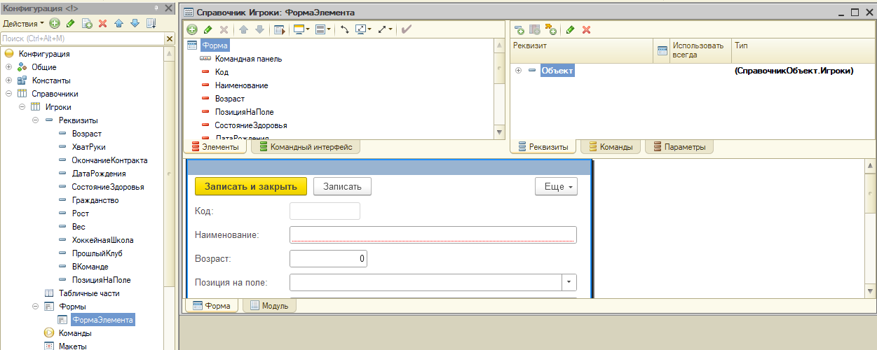

В справочнике «Игроки» содержится информация об игроках команды (Реквизиты: ХватРуки, Возраст, ОкончаниеКонтракта, ДатаРождения, СостояниеЗдоровья, Гражданство, Рост, Вес, ХоккейнаяШкола, ПрошлыйКлуб, Вкоманде, ПозицияНаПоле).

Справочник «СотрудникиКоманды»

*Структура справочника*

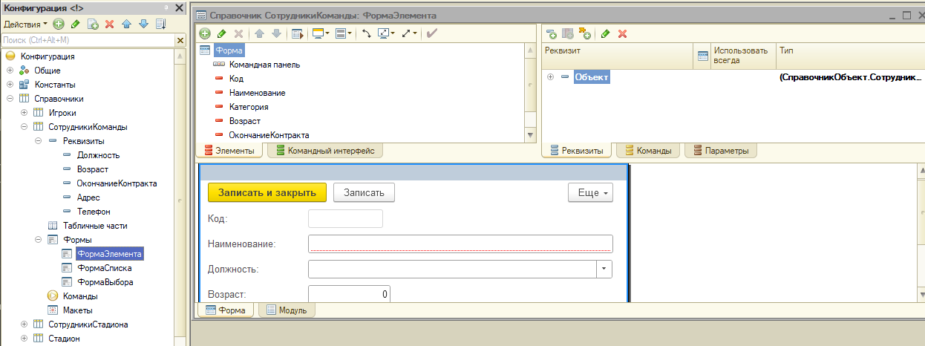

В справочнике «СотрудникиКоманды» содержится информация о сотрудниках команды (Реквизиты: ОкончаниеКонтракта, Возраст, Должность, Адрес, Телефон).

Справочник «СотрудникиСтадиона»

*Структура справочника*



В справочнике «СотрудникиСтадиона» содержится информация о сотрудниках стадиона (Реквизиты: ДатаРождения, ПаспортныеДанные, Должность, НаБольничном, Адрес, Телефон).

Справочник «Стадион»

*Структура справочника*

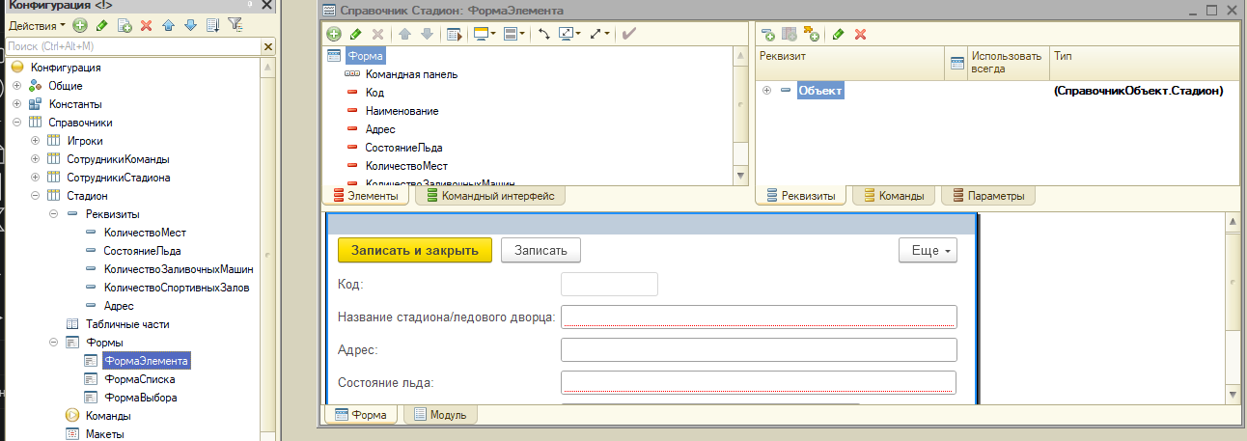

В справочнике «Стадион» содержится информация о сотрудниках стадиона (Реквизиты: КоличествоМест, СостояниеЛьда, КоличествоЗаливочныхМашин, КоличествоСпортивныхЗалов, Адрес).

### **2.3.3 Разработка печатной формы документа**

Печатные формы в 1С позволяют трансформировать электронный документ в печатный вариант.

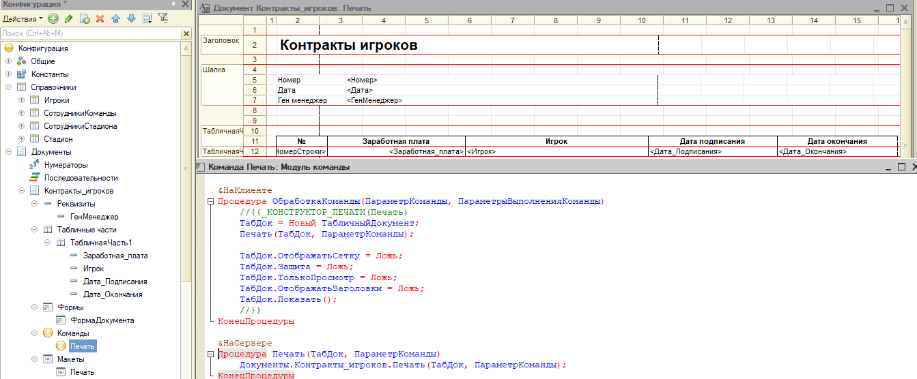Макет печати документа «Контракты игроков»

## **2.4 Модификация информационной системы**

### **2.4.1 Разработка отчетов**

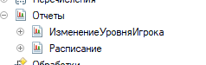

Отчеты – это прикладные объекты конфигурации. Они предназначены для обработки накопленной информации и получения сводных данных в удобном для просмотра и анализа виде.

**Отчет «Отчет об изменении уровня игрока»**

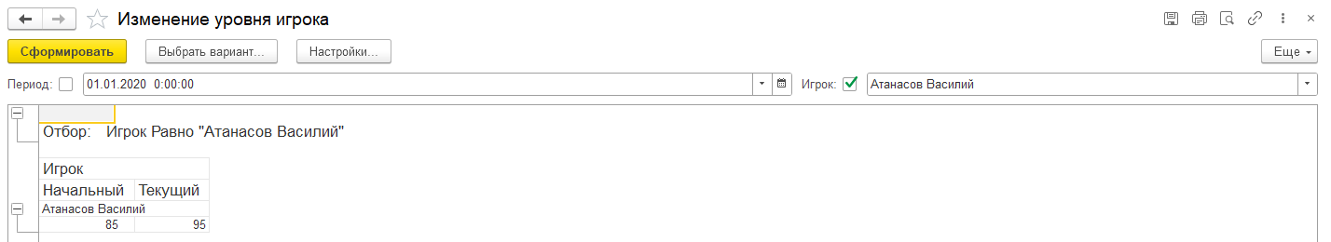

**Отчет «Отчет о времени проведения тренировок и игр с учётом даты и времени»**

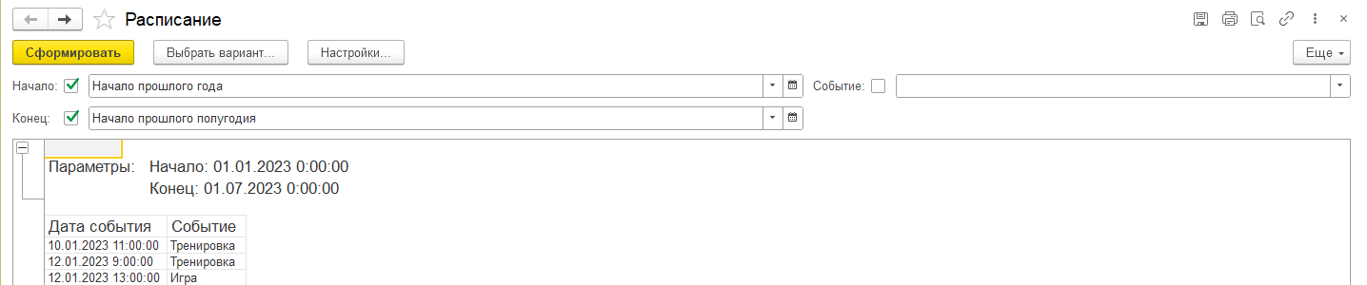

## **2.5 Тестирование информационной системы**

Во время тестирования возникла ошибка печать в подсистеме документов при нажатии кнопки «Печать» для документов, возникли разные ошибки в разных документах.

Так же орфографическая ошибка в названии документа «Зароботная плата сотрудников»

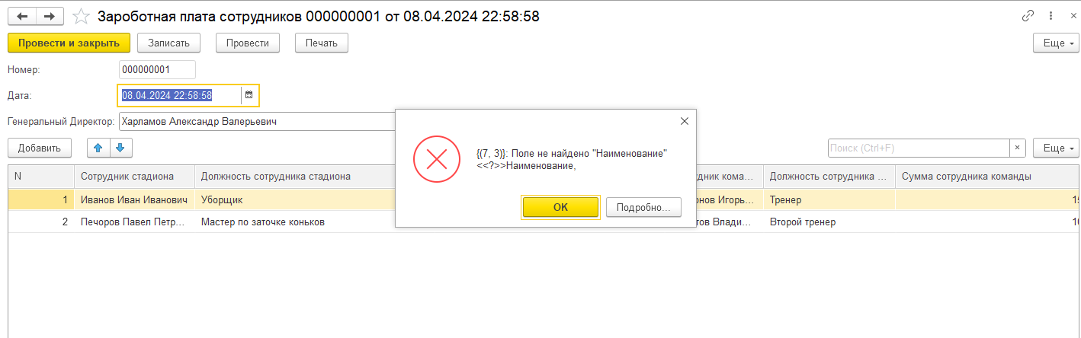Документ «Заработная плата сотрудников»

Документ «Расписание»

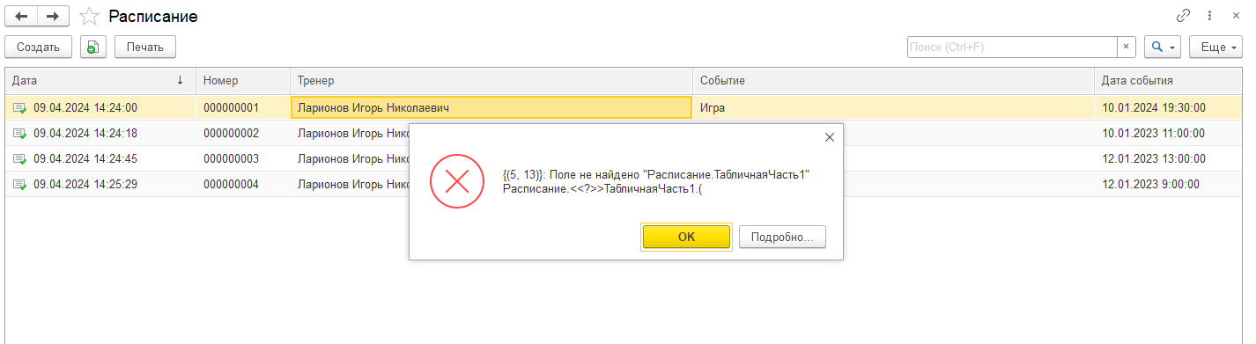

Принято решение пересоздать печатную форму документов и изменить название документа «Зароботная плата сотрудников»

Результат:

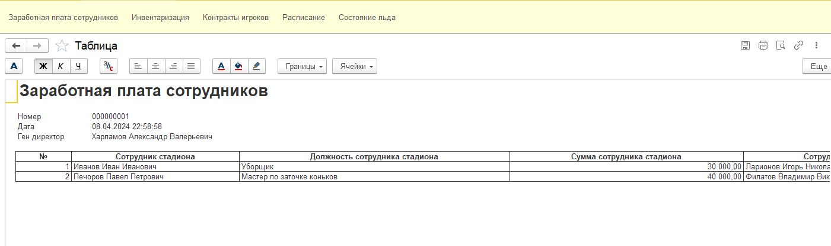Документ «Заработная плата сотрудников»

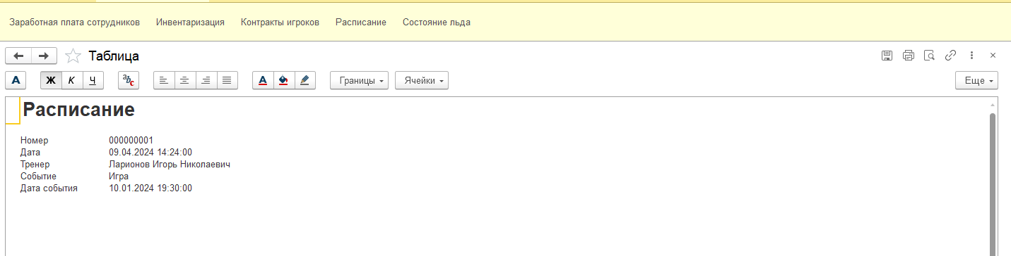Документ «Расписание»

# **Заключение**

В данной курсовой работе была разработана информационная система для хоккейного клуба на технологической платформе «1С:Предприятие 8.3».

Разработка данной информационной системы позволило вести учёт контрактов игроков, заработных плат всех сотрудников, состояние льда стадиона.

Использование средств вычислительной техники в хоккейном клубе позволило существенно сократить время составления расписания игр и тренировок, значительно повысить уровень инвентаризации клуба и оборот документов.

Автоматизация ликвидировала многие рутинные операции, повысила комфортность и одновременно эффективность работы сотрудников команды и стадиона. Разработка ИС «Хоккейный клуб» ускорила составления контрактов игроков, облегчила труд работников и позволила тщательнее вести учет инвентаря.